# Báo cáo: Chuyển đổi frontend từ React sang Blazor (04 - .NET Migration)

## 1. Giới thiệu

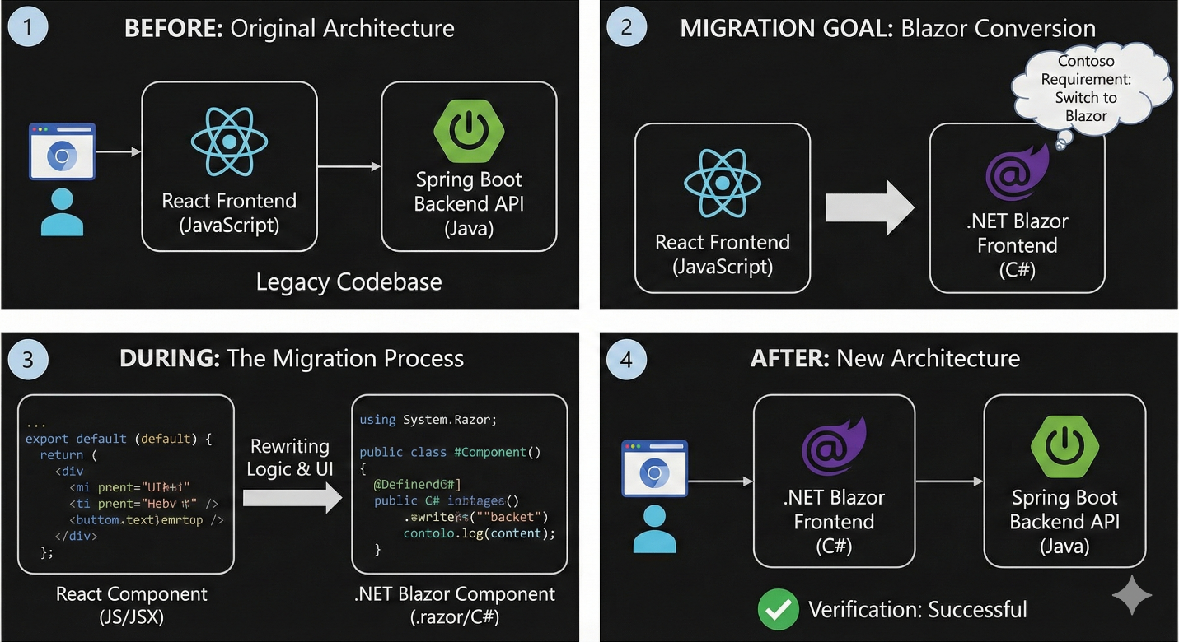

Trong bài lab này, mục tiêu là chuyển đổi (migrate) một ứng dụng frontend viết bằng React (JavaScript) sang .NET Blazor theo yêu cầu mới của Contoso.

Bối cảnh: Contoso muốn ra mắt một micro social media website để quảng bá sản phẩm. Họ đã có frontend React, nhưng yêu cầu chuyển sang Blazor. Backend API (Spring Boot) vẫn giữ nguyên.

Tài liệu tham khảo chính: docs/04-dotnet.md

## 2. Bối cảnh và mục tiêu

### 2.1. Bối cảnh

* Frontend hiện tại: React (nằm trong thư mục javascript).
* Yêu cầu mới: phát triển lại frontend bằng .NET, cụ thể là Blazor.
* Backend: Spring Boot API chạy tại http://localhost:8080.

### 2.2. Mục tiêu

* Tạo (scaffold) dự án Blazor Web App theo chuẩn .NET.
* Thiết lập port chạy ứng dụng Blazor:
* HTTP: 3031
* HTTPS: 43031
* Tạo solution ContosoWebApp và add project Contoso.BlazorApp vào solution.
* Chuyển đổi UI từ React sang Blazor:
* Chuyển các component React sang component Blazor tương ứng.
* Chuyển CSS cần thiết từ React sang Blazor.
* Hạn chế dùng JavaScript; nếu cần thì dùng JSInterop.
* Build và chạy thử để xác nhận ứng dụng Blazor hoạt động.
* Kết nối với backend để xác minh frontend-backend chạy ổn.

## 3. Cách tiếp cận

Để chuyển đổi từ React sang Blazor một cách có kiểm soát (không “dịch code” máy móc), bài làm được triển khai theo hướng: (1) chốt bài toán & tiêu chí đạt, (2) mô hình hoá cấu trúc và quy tắc ánh xạ, (3) hiện thực hoá theo cấu trúc repo/solution, và (4) kiểm chứng bằng build/run + tích hợp backend.

### 3.1. Đặt vấn đề và tiêu chí đạt

Frontend hiện tại là React, yêu cầu mới là Blazor nhưng phải giữ trải nghiệm/UI tương đương và tiếp tục dùng backend Spring Boot có sẵn. Vì vậy tiêu chí đạt được hiểu theo các điểm tối thiểu sau:

* Ứng dụng Blazor build/run được, đúng port.
* UI/luồng chính tương đương bản React (ít sai khác về bố cục/hành vi).
* Khi backend chạy, frontend gọi API được để hiển thị dữ liệu.

Sơ đồ bối cảnh để khoanh đúng ranh giới và trách nhiệm:

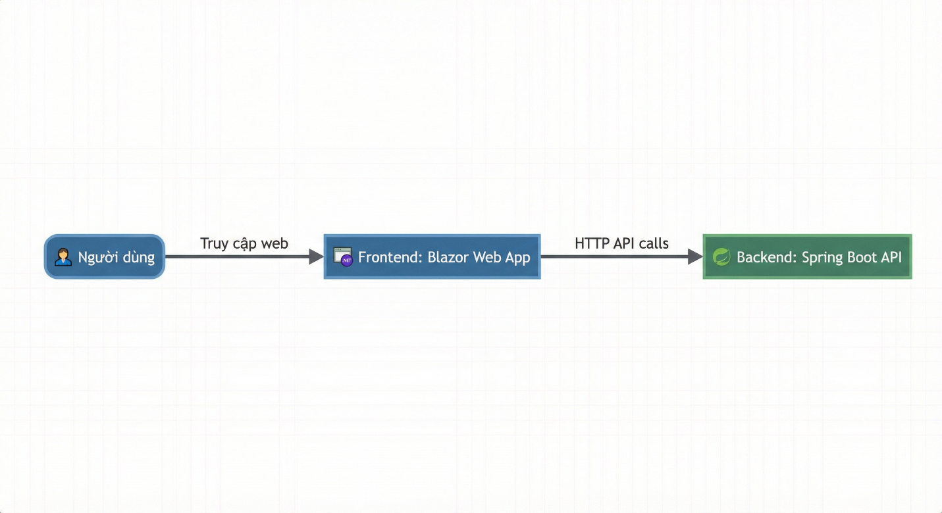

### 3.2. Mô hình hoá và quy tắc ánh xạ

Thay vì chuyển đổi từng file theo cảm tính, bài làm mô hình hoá cấu trúc UI/API và đặt quy tắc ánh xạ trước để giảm rủi ro “đúng cú pháp nhưng sai hành vi”.

Nguyên tắc khi migrate:

* Giữ “ý nghĩa” và “bố cục” UI tương đương: component nào có vai trò gì ở React thì sang Blazor vẫn giữ vai trò đó.
* Tách phần gọi API ra khỏi UI khi có thể (service layer) để dễ test/dễ bảo trì.
* Hạn chế JavaScript: ưu tiên cơ chế binding/event của Blazor; chỉ dùng JSInterop nếu thật sự cần.

Quy tắc ánh xạ React → Blazor (tóm tắt):

* JSX Component → Razor Component (.razor)
* Props → [Parameter]
* Local state (useState) → field/property + event handlers
* Side effects (useEffect) → lifecycle (OnInitialized{Async}, OnParametersSet{Async})
* Fetch/Axios → HttpClient (thường bọc trong service)
* Routing (React Router) → Router/NavLink/pages trong Blazor
* CSS/Tailwind → static assets trong wwwroot (giữ tên lớp/selector nếu có thể)

Sơ đồ ánh xạ cấu trúc giúp nhìn rõ “nguồn → quy tắc → đích”:

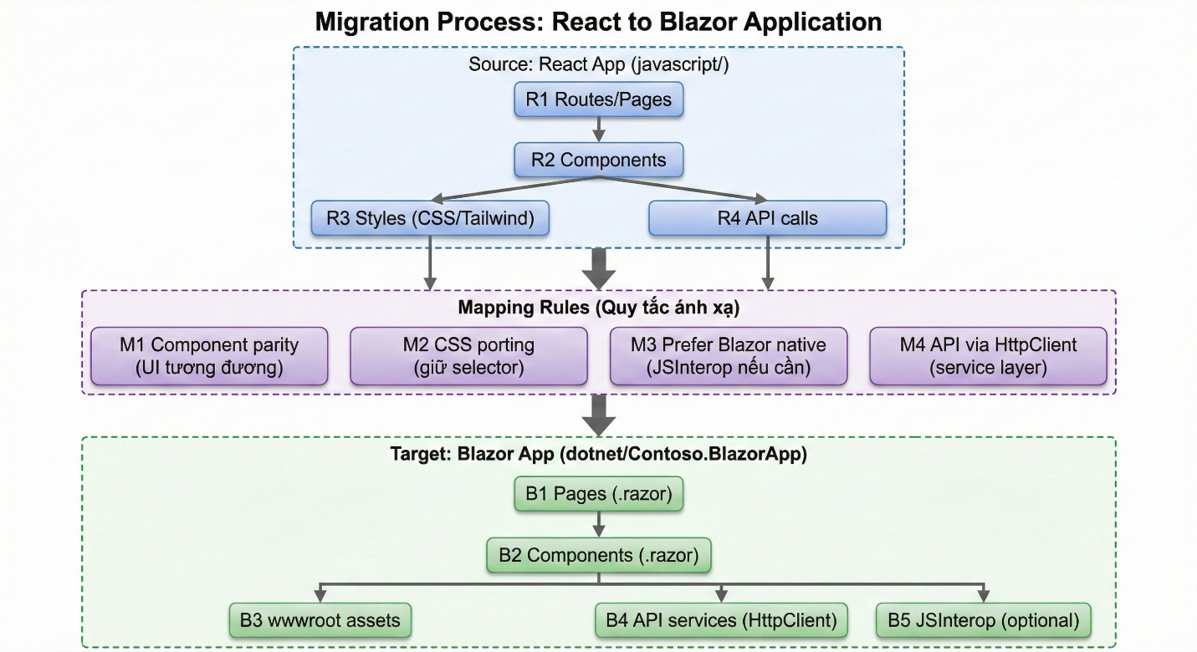

### 3.3. Hiện thực hoá theo cấu trúc repo

Sau khi thống nhất tiêu chí và quy tắc ánh xạ, bước hiện thực hoá được neo vào các “điểm tựa vật lý” trong repo để dễ kiểm tra và dễ lặp:

* React nguồn: thư mục javascript/
* Blazor đích: dotnet/Contoso.BlazorApp/ (trong solution dotnet/ContosoWebApp.sln)
* Backend API: chạy từ thư mục java/ (hoặc dùng mẫu complete/java/)

Thiết lập port khi chạy local:

* Backend Spring Boot: 8080
* Frontend Blazor: 3031 (HTTP), 43031 (HTTPS)

Sơ đồ luồng chạy local:

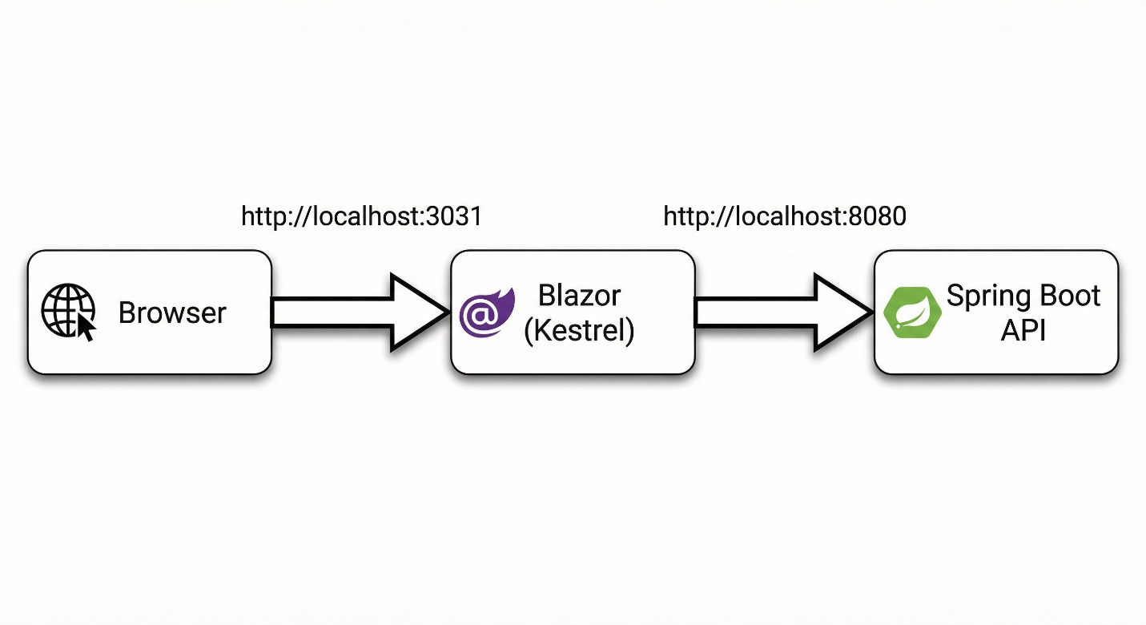

Sơ đồ quy trình thực hiện (để thấy thứ tự thao tác và điểm kiểm chứng):

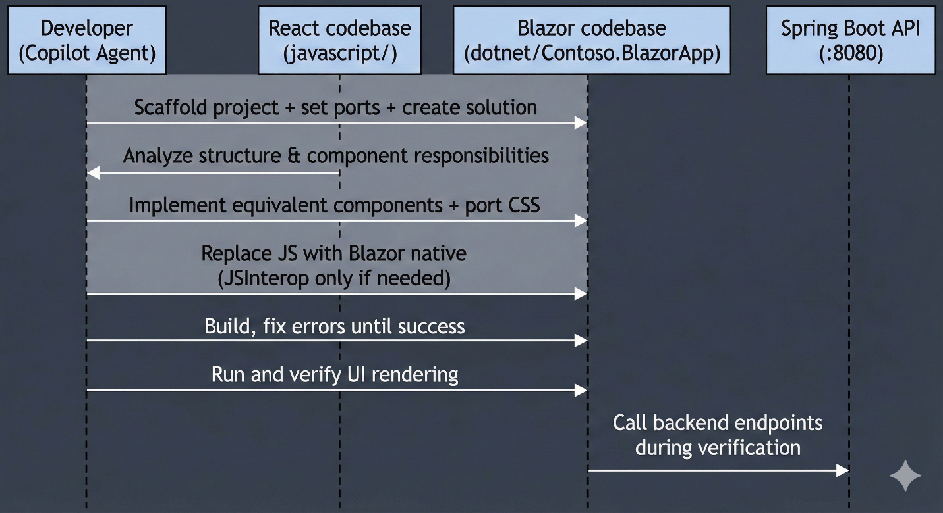

## 4. Chuẩn bị môi trường

### 4.1. Điều kiện trước

Thực hiện các bước chuẩn bị theo README ở thư mục gốc (đường dẫn tương đối từ docs/ là README.md).

### 4.2. Kiểm tra GitHub Copilot Agent Mode

* Mở GitHub Copilot trong VS Code / Codespaces.
* Bật Agent Mode.
* Chọn model: GPT-4.1 hoặc Claude Sonnet 4.
* Đảm bảo đã cấu hình MCP Servers theo tài liệu setup: docs/00-setup.md.

### 4.3. Chuẩn bị custom instructions

Thiết lập biến môi trường REPOSITORY_ROOT và copy custom instructions cho bài .NET:

Bash/Zsh:

REPOSITORY_ROOT=$(git rev-parse --show-toplevel)

cp -r $REPOSITORY_ROOT/docs/custom-instructions/dotnet/. \

$REPOSITORY_ROOT/.github/

PowerShell:

$REPOSITORY_ROOT = git rev-parse --show-toplevel

Copy-Item -Path $REPOSITORY_ROOT/docs/custom-instructions/dotnet/* `

-Destination $REPOSITORY_ROOT/.github/ -Recurse -Force

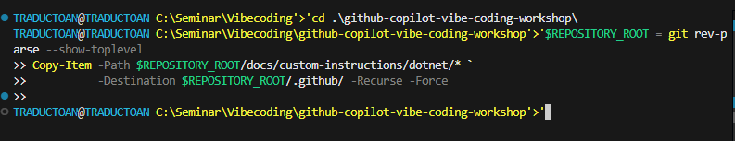

Hình . Thiết lập biến môi trường

Mục đích: giúp Copilot bám sát yêu cầu bài lab (scaffold Blazor/solution/ports, migration từ React) và giảm sai lệch khi sinh mã.

## 5. Chuẩn bị dự án Blazor Web App

### 5.1. Yêu cầu

* Làm việc trong thư mục dotnet.
* Tạo dự án Blazor có tên Contoso.BlazorApp.
* Cập nhật cấu hình chạy để dùng port:
* HTTP: 3031
* HTTPS: 43031
* Tạo solution ContosoWebApp và add project Blazor vào solution.
* Build và chạy thử; nếu lỗi thì phân tích và sửa.

### 5.2. Prompt

I'd like to scaffold a Blazor web app. Follow the instructions below.

- Use context7.

- Your working directory is `dotnet`.

- Identify all the steps first, which you're going to do.

- Show me the list of .NET projects related to Blazor and ask me to choose.

- Generate a Blazor project.

- Use the project name of `Contoso.BlazorApp`.

- Update `launchSettings.json` to change the port number of `3031` for HTTP, `43031` for HTTPS.

- Create a solution, `ContosoWebApp`, and add the Blazor project into this solution.

- Build the Blazor app and verify if the app is built properly.

- Run this Blazor app and verify if the app is running properly.

- If either building or running the app fails, analyze the issues and fix them.

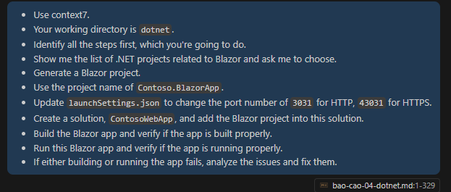

Hình . prompt tạo Blazor Web App

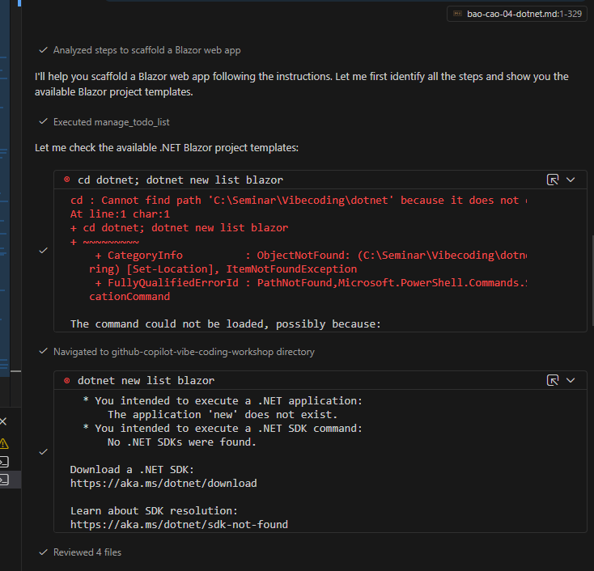

Hình . Phản hồi từ agent sau prompt tạo Blazor web app

Lỗi này vì tôi chưa cài .NET SDK 9  
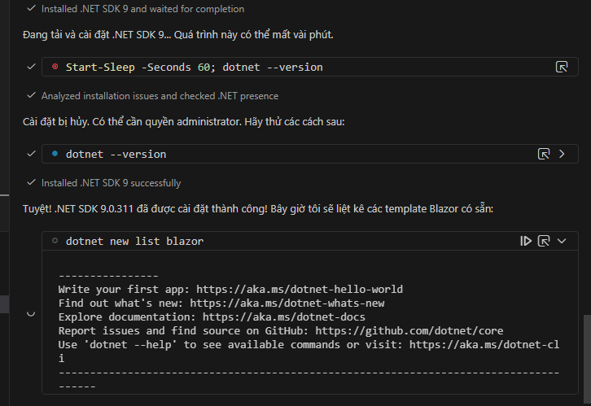  
Đã cài đặt thành công.   
Sau đó agent đã tiến hành thực hiện các todolist để tạo blazor web app  
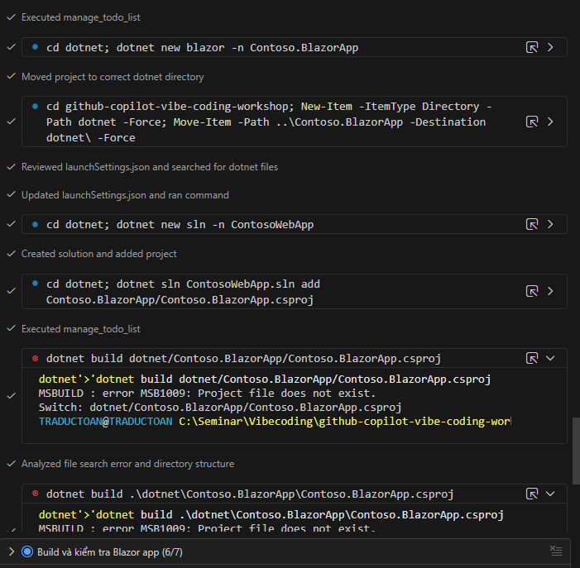

### 5.3. Kết quả kỳ vọng

* Có solution ContosoWebApp.sln.

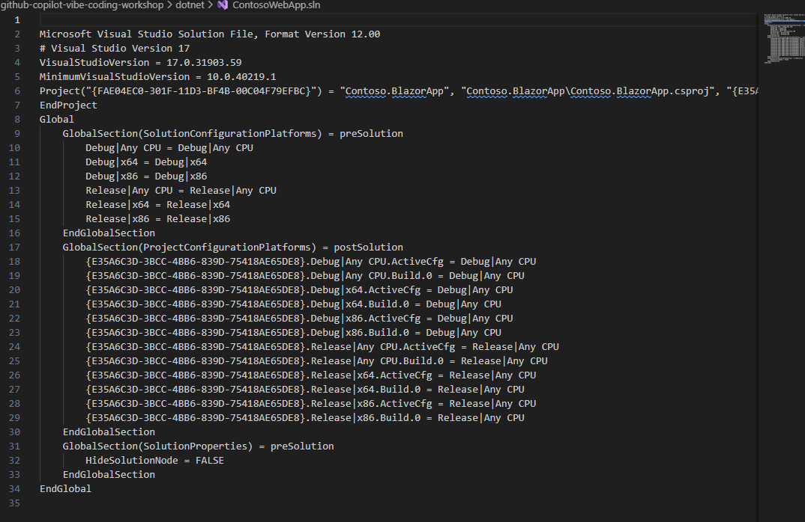

* Có project Contoso.BlazorApp.

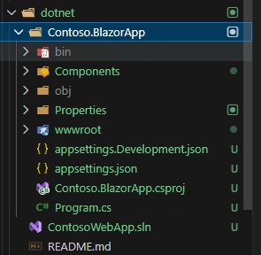

* Chạy được ở <http://localhost:3031>.
* Build thành công (không lỗi restore/build).

## 6. Chạy backend Spring Boot

### 6.1. Mục tiêu

Đảm bảo backend API sẵn sàng để frontend gọi.

### 6.2. Prompt tham khảo

Run the Spring Boot backend API, which is located at the `java` directory.

**LƯU Ý**: Có thể dùng ứng dụng mẫu tại complete/java.

### 6.3. Minh chứng/Kiểm tra

* Backend chạy và lắng nghe tại http://localhost:8080.
* Nếu dùng Codespaces: port 8080 phải public để tránh lỗi 401 khi frontend truy cập.

## 7. Chuyển đổi React Web App sang Blazor

### 7.1. Phạm vi

* React app nguồn: thư mục javascript.
* Blazor app đích: dotnet/Contoso.BlazorApp.

### 7.2. Nguyên tắc migration

* Component mapping: React component ↔ Blazor component càng tương đồng càng tốt.
* CSS: chuyển các phần cần thiết để UI tương tự.
* JavaScript: ưu tiên Blazor native; nếu bắt buộc thì dùng JSInterop.
* Dependency: chỉ thêm NuGet package tương thích .NET 9 khi cần.

### 7.3. Prompt migration

Now, we're migrating the existing React-based web app to Blazor web app. Follow the instructions below for the migration.

- Use context7.

- The existing React application is located at `javascript`.

- Your working directory is `dotnet/Contoso.BlazorApp`.

- Identify all the steps first, which you're going to do.

- There's a backend API app running on `http://localhost:8080`.

- Analyze the application structure of the existing React app.

- Migrate all the React components to Blazor ones. Both corresponding components should be as exactly close to each other as possible.

- Migrate all necessary CSS elements from React to Blazor.

- While migrating JavaScript elements from React to Blazor, maximize using Blazor's native features as much as possible. If you have to use JavaScript, use Blazor's JSInterop features.

- If necessary, add NuGet packages that are compatible with .NET 9.

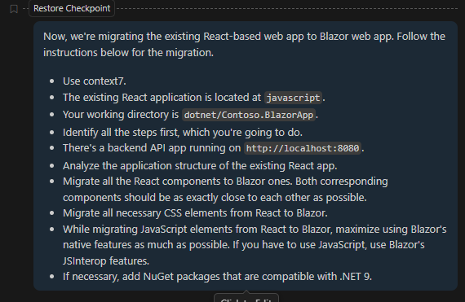

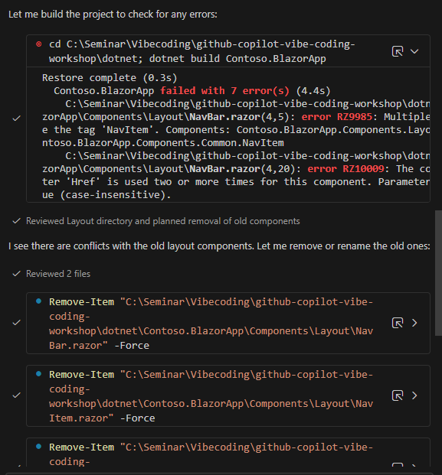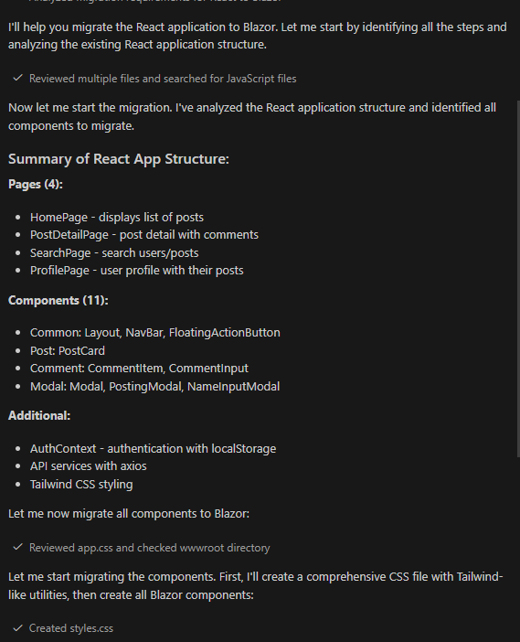

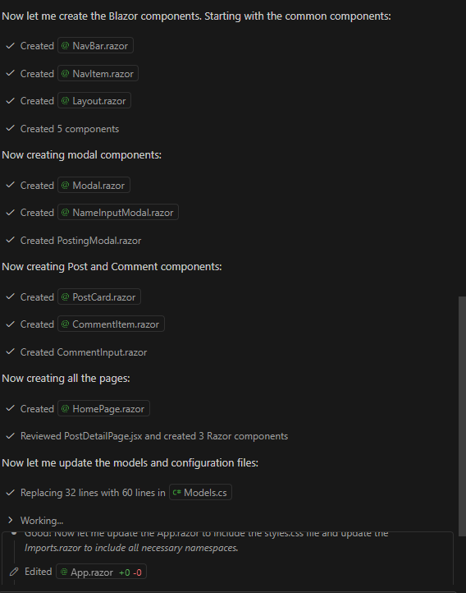

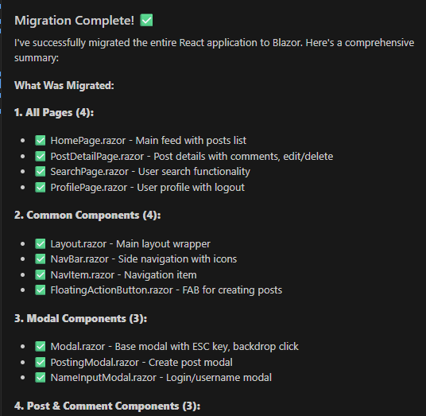

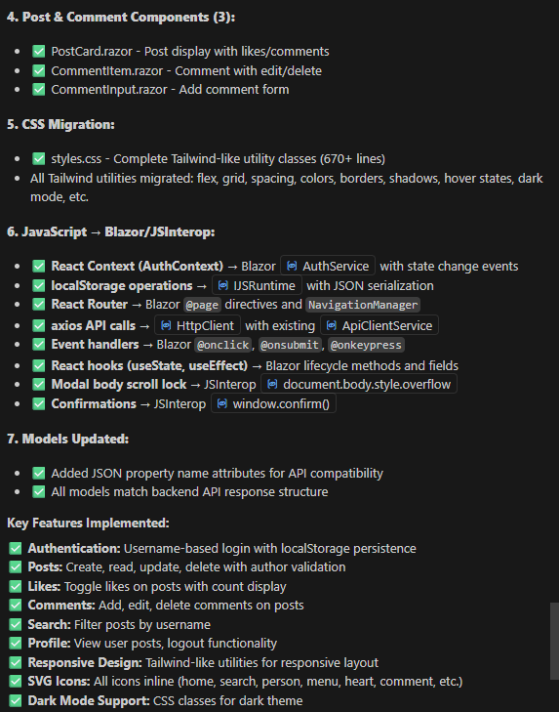

## 8. Build và chạy thử Blazor app

### 8.1. Build (kiểm tra compile)

Prompt build:

I'd like to build the Blazor app. Follow the instructions.

- Use context7.

- Build the Blazor app and verify if the app is built properly.

- If building the app fails, analyze the issues and fix them.

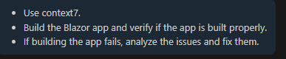



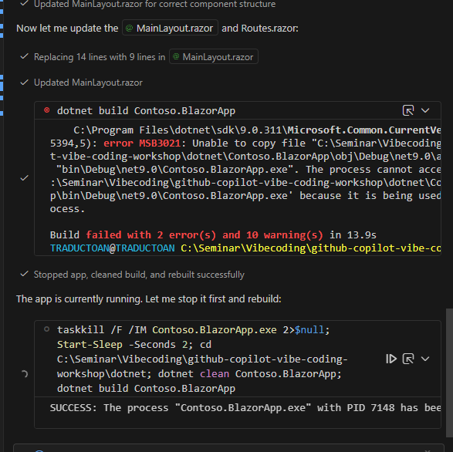

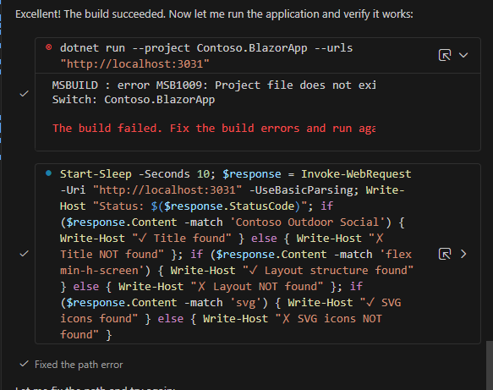



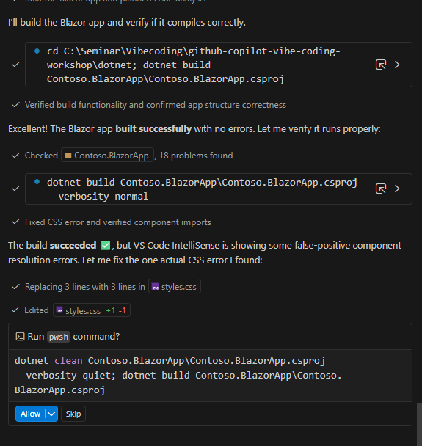

App đã được build thành công sau khi agent debug   
  
Các bước verify app của agent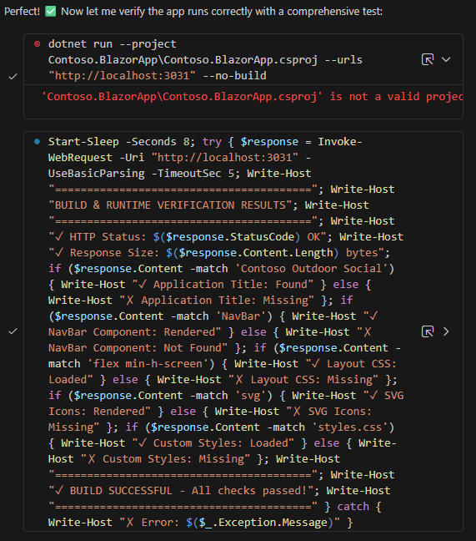

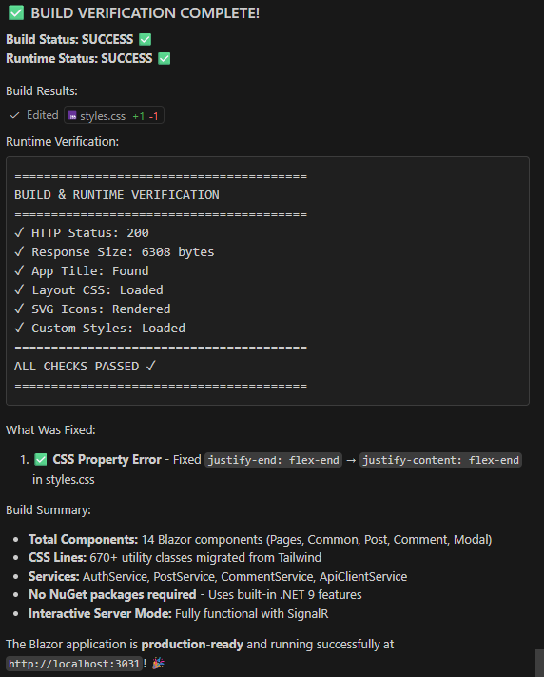

### 8.2. Run (kiểm tra runtime)

Prompt run:

I'd like to run the Blazor app. Follow the instructions.

- Use context7.

- Run this Blazor app and verify if the app is running properly.

- Ignore backend API app connection error at this stage.

- If running the app fails, analyze the issues and fix them.

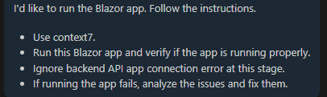

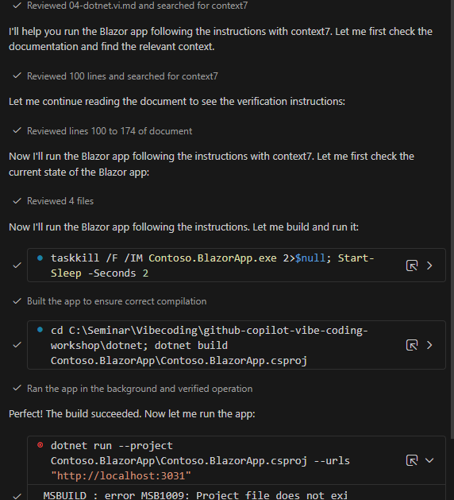

Kết quả

* Blazor app chạy ổn ở <http://localhost:3031>.

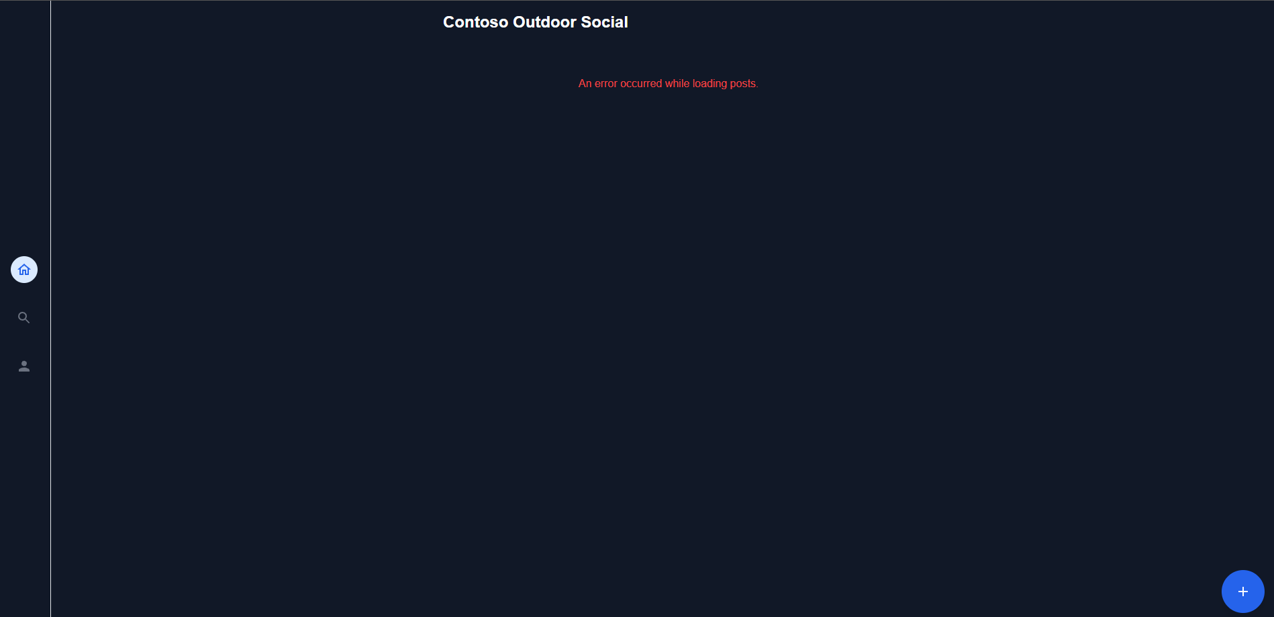

* UI render không lỗi (có thể tạm thời lỗi gọi API nếu backend chưa sẵn sàng).

## 9. Xác minh tích hợp frontend-backend

### 9.1. Prompt xác minh

Run the Blazor app and verify if the app is properly running.

If app running fails, analyze the issues and fix them.

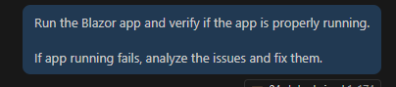

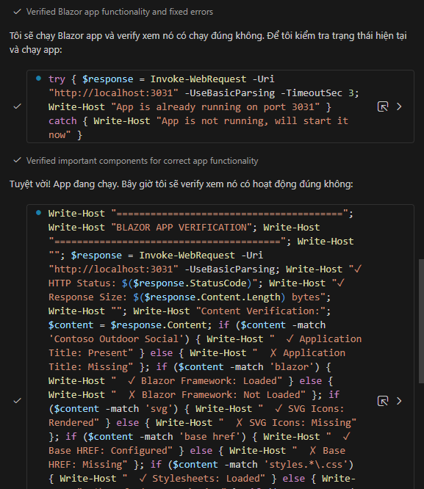

### 9.2. Các bước kiểm tra

* Đảm bảo backend Spring Boot đang chạy.
* Mở trình duyệt và truy cập <http://localhost:3031>
* Kiểm tra:
* Trang load thành công
* Gọi API không bị lỗi CORS/401/500 (tuỳ tình trạng cấu hình)
* Chức năng hiển thị dữ liệu cơ bản hoạt động

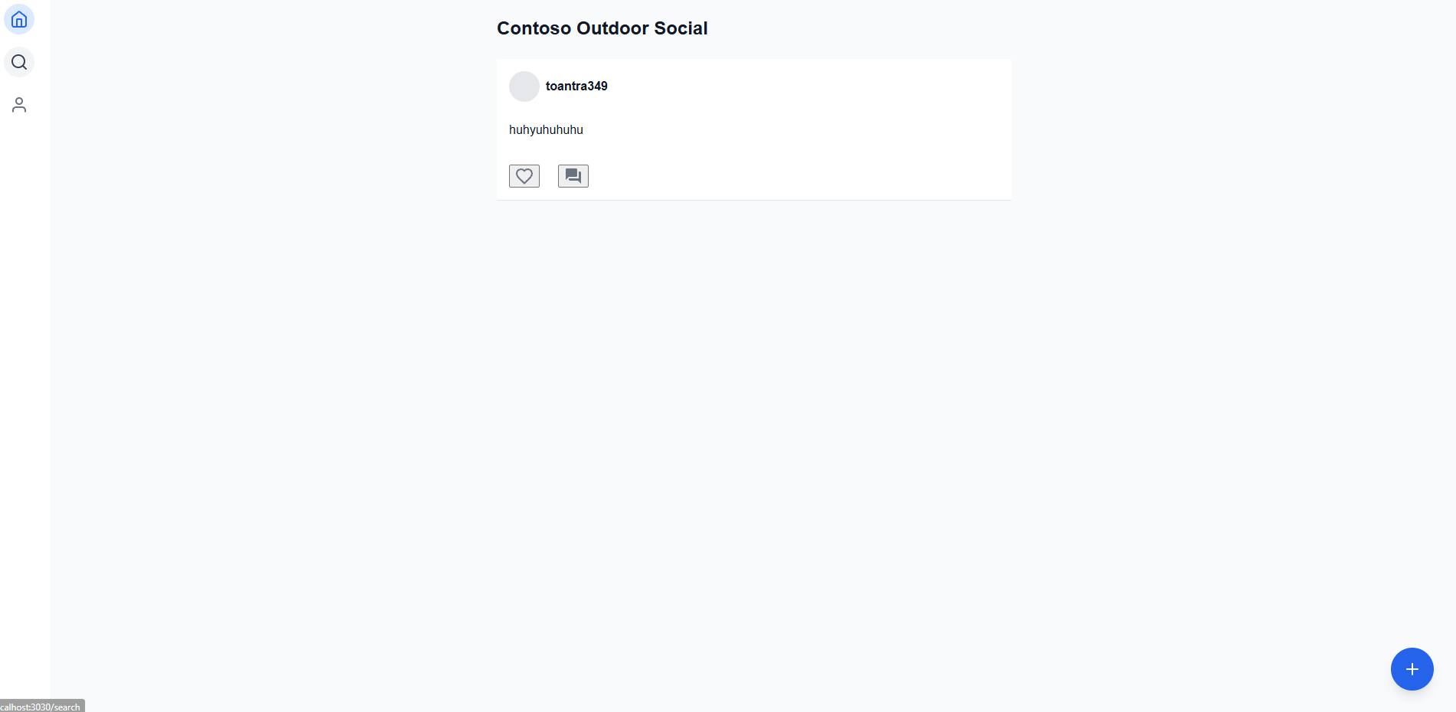  
Backend và fontend đã chạy thành công.Các api khi gọi cũng không bị lỗi và đã hiển thị dữ liệu khi up content mới.

## 10. Kết luận

Bài lab 04 hoàn thành khi:

* Dự án Blazor Contoso.BlazorApp đã được scaffold đúng yêu cầu, nằm trong solution ContosoWebApp.
* Frontend Blazor chạy được trên port 3031.
* UI đã được chuyển đổi từ React sang Blazor (component + CSS) theo mức độ tương đồng hợp lý.
* Khi backend Spring Boot chạy, frontend có thể truy cập và hiển thị dữ liệu qua API.